CEL-LPH120 低压汞灯光源系统

型号：CEL-LPH120-254 低压汞灯光源系统
CEL-LPH120-185 低压汞灯光源系统

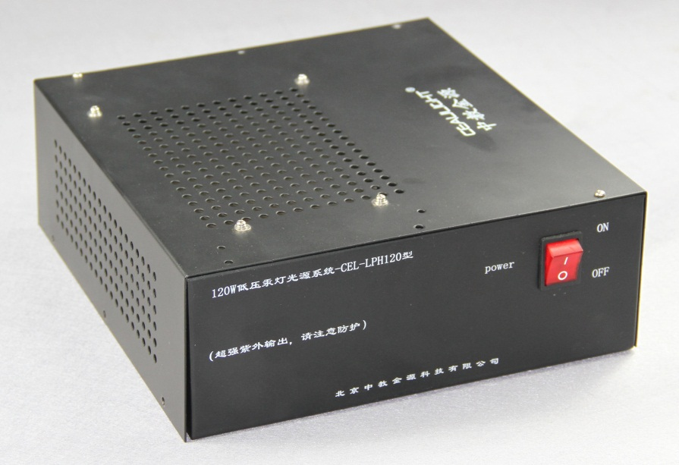 2692

120W超强紫外低压汞灯，主要输出波长254nm、185nm采用蛇形灯管，照射面积为128*128mm，可实现投射照射和侧面照射。

技术优势
- 主波长254nm、185nm可随意选择;
- 120W大功率低压固态汞灯;
- 实现了紫外区的强光稳定输出，50mw/cm²;
- 光照面积实现了128mm*128mm，大面积均匀照射；
- 可实现投射照射和侧面照射；
- 可以实现低压汞灯的长寿命，5000小时；
- 光源系统一体化，小巧设计，288mm*180mm*100mm。

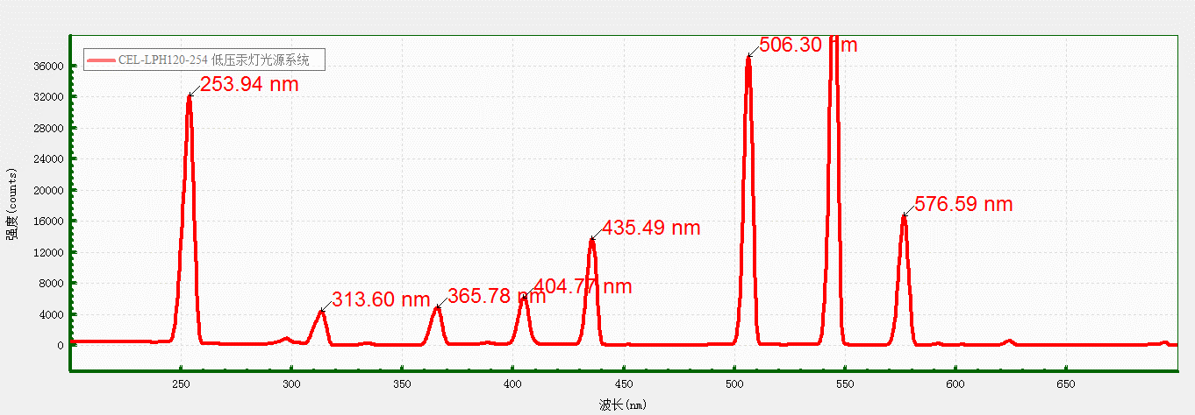

低压汞灯特点：
- 固态汞合金高发射率低压汞灯（蛇形）；
- 汞合金与石英内壁固结，可横置或竖置；
- 超高辐射密度，超长寿命；
- 耐高温，105℃仍可长时间稳定运行，完全不影响辐射强度；
- 照度分布均匀，蛇形回弯点采用风力撑压，消除了一般产品回弯点“缩颈”引起的照度弱点现象；
- 功率：120W；
- 材质：低羟基合成石英；
- 灯电流：1200mA；
- 长度：面型，外围尺寸约140mm×140mm，双头引脚；
- 启动形式：须预热启动。

产品配置
1）LPH120主机 1台（含254nm 灯管1只）；
2）投射支撑杆 4根；
3）电源线、说明书、合格证、验收单、保修证一套
选配：因强光紫外，建议另购CEL-LB70 防护箱体

